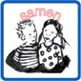

SAMENKAART

Oorlogskeuken
Info
Voor ons zijn ‘echte’ honger en dorst een onbekende ervaring. De keuze aan voedingswaren in supermarkten is eindeloos en onze koelkast puilt uit. We eten en drinken waar we zin in hebben.
Met de herdenking van 100 jaar ‘Groote Oorlog’ is het goed om even stil te staan bij de hongersnood die onze voorouders van 1914 tot 1918 trof. Vier jaar lang (over)leefden ze op een eenzijdig dieet, en moesten ze het vooral zien te rooien met aardappelen en soep. Een kippenboutje was luxe en werd in menig receptenboekje vervangen door kippenbloed met ajuinsnippers. De rijke burgerij bevoorraadde zich op de zwarte markt, maar betaalde zich blauw aan vlees en zuivel. De arbeidersklasse werd afhankelijk van liefdadigheid. Voedsel zorgde voor afgunst, en de boeren werden gehaat omdat ze woekerprijzen vroegen voor hun producten. Acht op de tien Belgen haalde na de oorlog de broeksriem aan omdat ze er kilootjes bij ingeschoten waren.
Onderstaande link geeft je recepten van oorlogsgerechten. Deze recepten komen uit het “Oorlogskookboek” uitgegeven door Meulenhoff Amsterdam. In de inleiding wordt gezegd dat dit boekje een
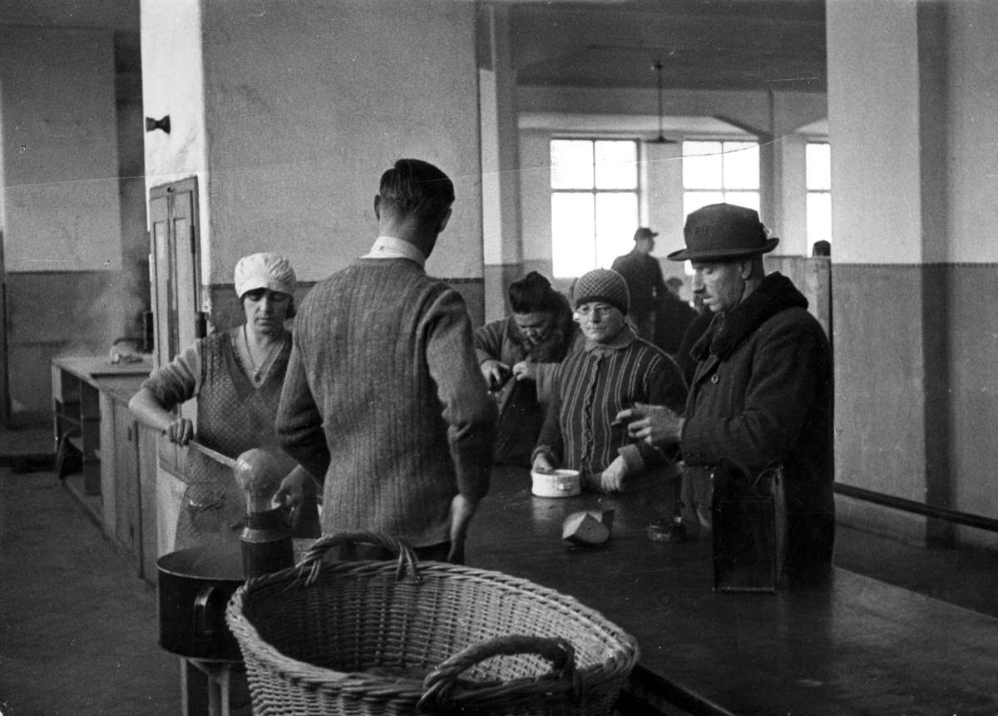
"Eenvoudige handleiding ter bereiding van smakelijke, voedzame gerechten en vleesloze schotels uit de thans beschikbaar zijnde levensmiddelen met practische ervaring samengesteld door een huisvrouw" is.
http://www.wereldoorlog1418.nl/kookboek/

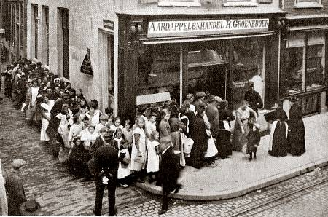

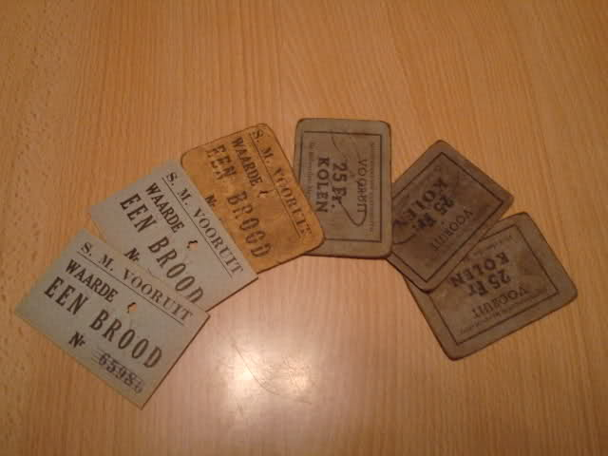

Kies een gerecht en maak het klaar voor jou en je klasgenoten.
Eet die dag samen een echte oorlogsmaaltijd.

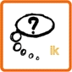

IKKAART

- Hoe smaakte het?
- Zou je dit iedere dag willen eten?
- Is dit gezond? Welke producten heb je nodig om gezond te blijven?

